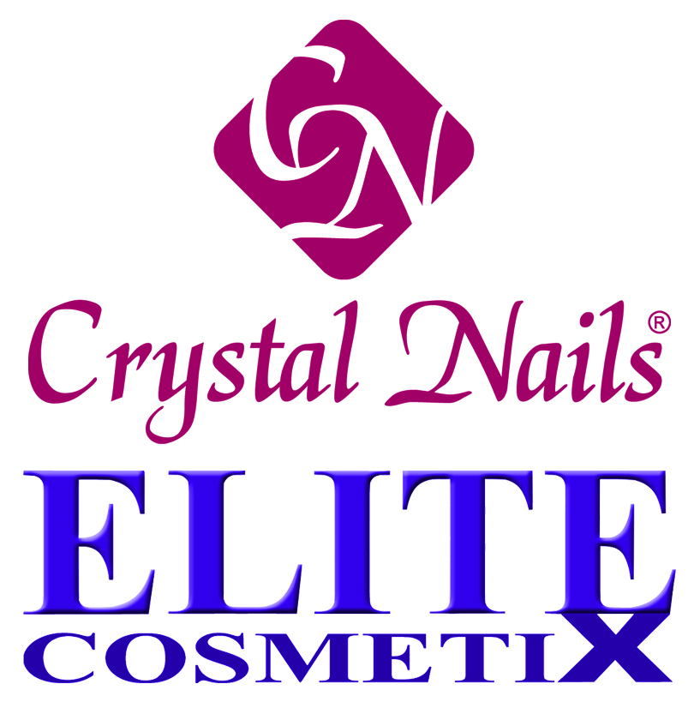 | Jelentkezési lap | 

Az Elite Cosmetix Kft. (Crystal Nails Team) 1085 Budapest, József krt. 44.
Tel.: 06-1/ 323-0258; Fax: 06-1/323- 0259
Bankszámlaszám: 10700347-43457106-51100005
által szervezett
Körömtáborra augusztus 25-30.

Név:................................................................................................................
Leánykori név:....................................................................................................
Anyja neve: :....................................................................................................
Szül hely/idő: .............................................../ ...........................................................
Legmagasabb iskolai végzettség : .............................................. / szak: ..............................................
Lakcím:…………………..................................................................................... .........................................................................................................................
Levelezési cím/ ha eltér a lakcímtől/:......................................................................................................... ...........................................................................................................................
Állampolgárság: magyar / külföldi *
Mobil:...........................................................
E-mail cím: ...........................................................
Számlán szerepeltetendő név és cím (ha a fenti név és/vagy lakcímtől eltérő):
……...............................................................................................................
A részvételi díj, ütemezése : € egy összegben € részletekben € utólagos részletekben (ebben az esetben a részletfizetési megállapodást is töltsd le és küldd el a jelentkezési lapoddal együtt)
Hol találkoztál legelőször a körömtábor hirdetésével?
…………………………………………………………………………
A Körömtábor programját ismerem és elfogadom.
Hozzájárulok, hogy az általam/rajtam készített/készült műkörmös munkáról a fotókat az ELITE COSMETIX Kft szabadon felhasználja, melyért jogdíjat sem most, sem a jövőben nem kérek.

Budapest, 2012........................................... ……………………………………….
Jelentkező aláírása
………………………………………
átvevő

